GIUBIASCO

4 1/2-Zimmer-Dorfhaus mit Terrasse

Casa di 4 1/2 locali con terrazza

An sehr ruhiger, sonniger, zentraler Lage

In posizione molto tranquilla, soleggiata e centrale

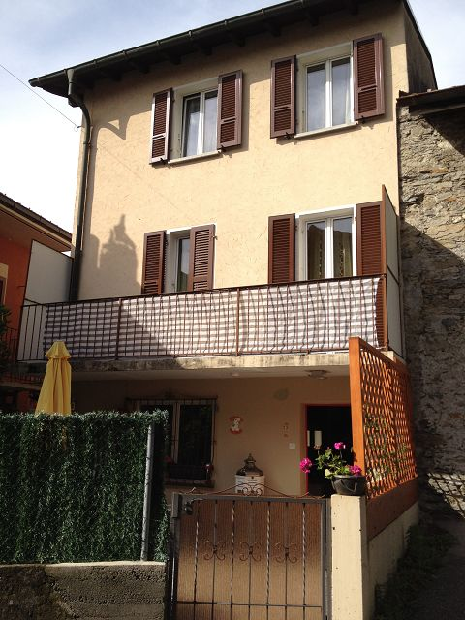

4180/1226

Fr. 435'000.--

Ubicazione

Regione: Bellinzonese
NAP/Località: 6512 Giubiasco, Contrado Palasio 17

Informazione sull’immobile

Tipo dell’immobile: casa di 4 1/2 locali
Superficie terreno: ca. 81 m2
Superficie abitabile: ca. 86 m2 netto
Balcone: si
Riattazione: 2010

Piani: 3
Posteggi: comunali
Locali: 4
Doccia/WC: 1
Riscaldamento: nafta
Pavimento giorno: piastrelle
Pavimento notte: parquet
Posizione: molto tranquilla e soleggiata
Vista lago: no
Scuole: si
Possibilità d’acquisti: si
Mezzi pubblici: si
Distanza autostrada: 2 km

Descrizione dell’immobile

Questa casa di 4 1/2 locali si trova in posizione molto tranquilla e soleggiata in Contrado Palasio 17 a Giubiasco in vicinanza della città di Bellinzona.

L’edificio è stato riattato nel 2010. Si trova in buono stato. Consiste nel piano terra in un soggiorno/pranzo/cucina con camino. Nel primo piano ci sono una camera con un balcone e una doccia/WC. Sotto tetto ci sono due camere. La casa ha una cantina e una lavanderia con riscaldamento. Davanti la casa si trova una terrazza/giardino. Si può usare la casa come abitazione primaria o secondaria.

L’immobile è facilmente raggiungibile in macchina. In vicinanza ci sono posteggi pubblici. Si può affitare un garage per Fr. 100.--. L’autostrada A2 a Bellinzona-Nord dista 2 km. Il bus raggiunge la stazione ferroviaria di Bellinzona. Possibilità d’acquisti e scuole si trovano nelle vicinanze.

Standort

Region: Bellinzonese
PLZ/Ortschaft: 6512 Giubiasco, Contrado Palasio 17

Immobilienangaben

Objekt Typ: 4 1/2-Zimmer-Haus mit Garten-/Terrassensitzplatz
Grundstückfläche: ca. 86m2
Nettowohnfläche: ca. 81 m2
Balkon: ja
Renovation: 2010
Geschosse: 3
Parkplätze: öffentliche
Zimmer: 4
Dusche/WC: 1
Heizung: Oelzentralheizung
Bodenbelag Wohnbereich: Platten
Bodenbelag Schlafbereich: Parkett
Lage: sehr ruhige, sonnige, zentrale Lage
Seesicht: nein
Schulen: ja
Einkaufsmöglichkeiten: ja
Oeffentliche Verkehrsmittel: ja
Distanz Autobahn: 2 Km

Immobilienbeschrieb

Dieses 4 1/2-Zimmer-Haus liegt an sehr ruhiger, sonniger Lage an der Contrado Palasio 17 in Giubiasco in der Nähe der Stadt Bellinzona.

Das Gebäude wurde 2010 renoviert und befindet sich in einem guten baulichen Zustand. Im Erdgeschoss sind ein Wohn-/Essraum mit Kamin und Küche eingebaut. Im Obergeschoss gibt es ein Zimmer mit Balkon und eine Dusche/WC. Im Dachgeschoss gibt es zwei weitere Zimmer. Das Haus hat einen Keller und eine Waschküche mit Heizung. Dem Haus vorgelagert ist eine Gartenterrasse. Das Haus kann als Festwohnsitz oder als Feriendomizil genutzt werden.

Die Liegenschaft ist mit dem Auto gut erreichbar. Es gibt viele öffentliche Parkplätze in nächster Nähe. Nebenan kann eine Garage zu Fr. 100.-- gemietet werden. Die Autobahn A2 in Bellinzona-Nord ist 2 km entfernt. Mit dem Stadtbus gelangt man zum Bahnhof und ins Stadtzentrum von Bellinzona. Einkaufsmöglichkeiten und Schulen sind in der Nähe.

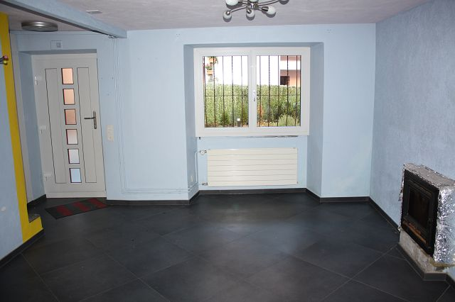

Soggiorno / pranzo / Wohnraum mit Essbereich

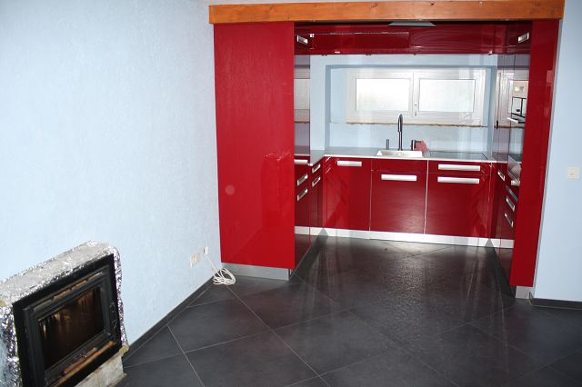

Pranzo, soggiorno e cucina / Wohn-/Essraum mit Küche

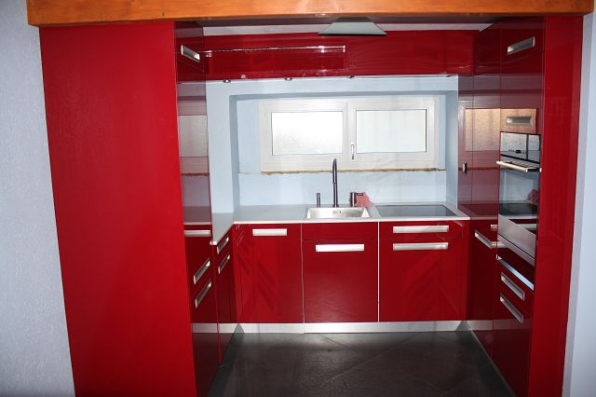

Cucina / Küche

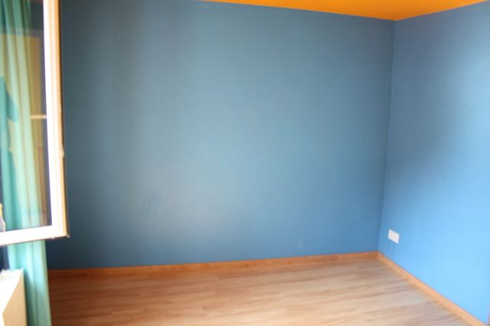

Camera / Zimmer

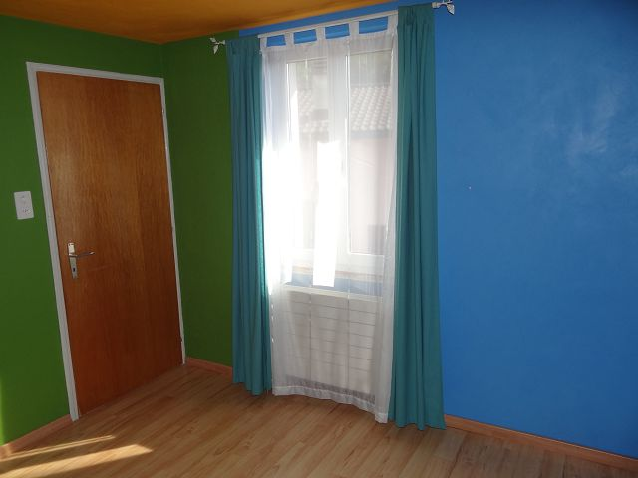

Camera / Zimmer

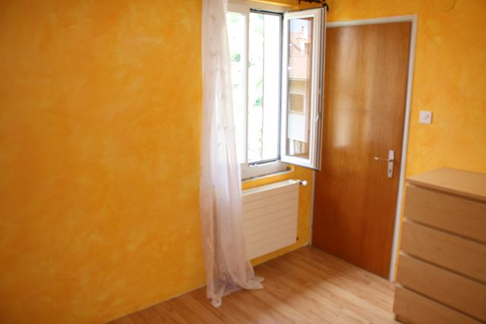

Camera / Zimmer

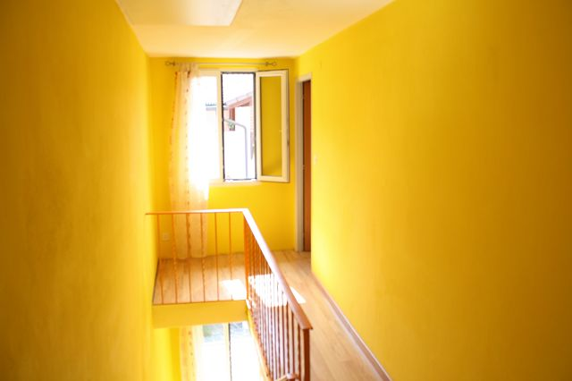

Scala / Treppenhaus

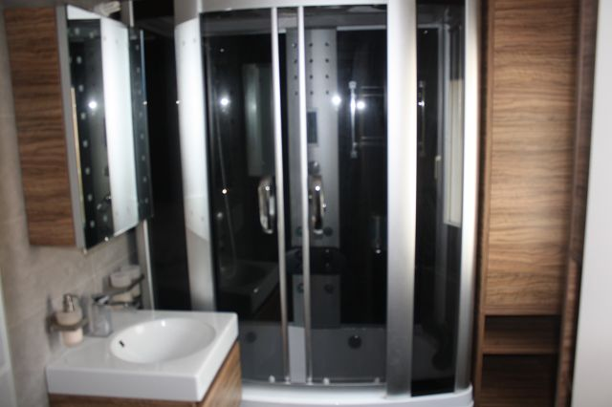

Doccia / Dusche

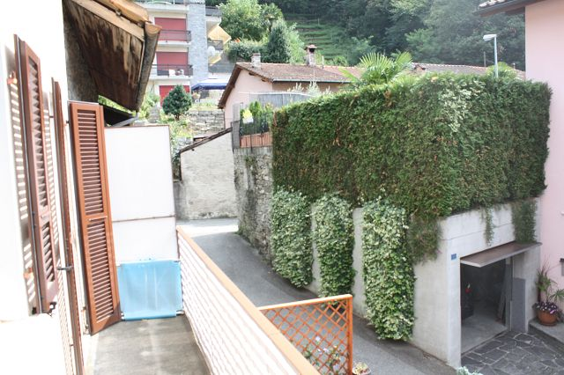

Balcone / Balkon

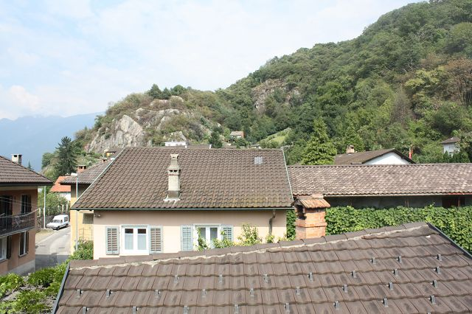

Vista nord / Nordblick

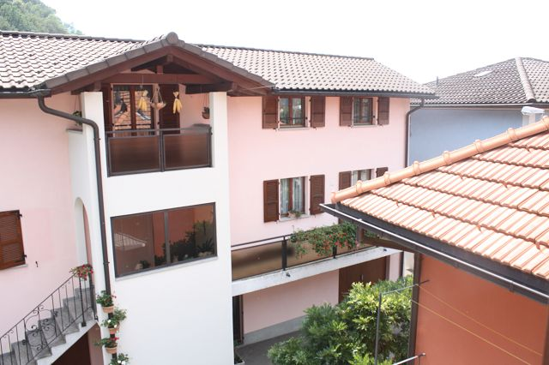

Vista sud / Südblick

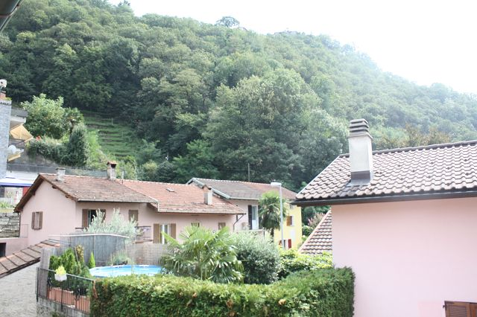

Vista sud-est / Südostblick

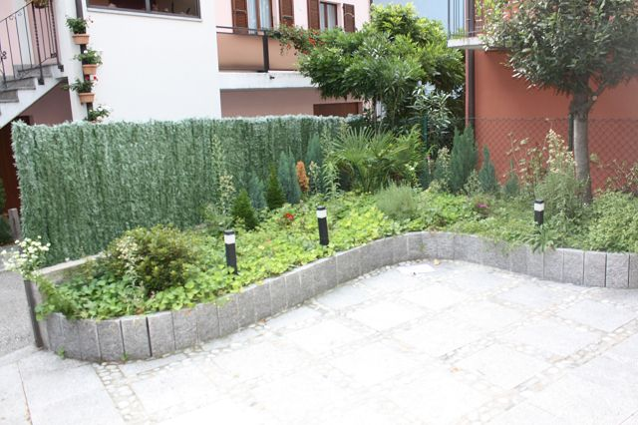

Cortile / Sitzplatz

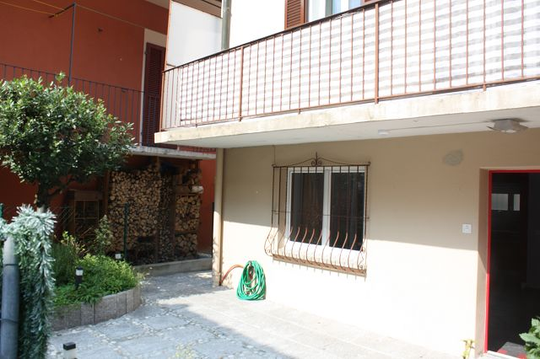

Cortile e balcone / Hof und Balkon

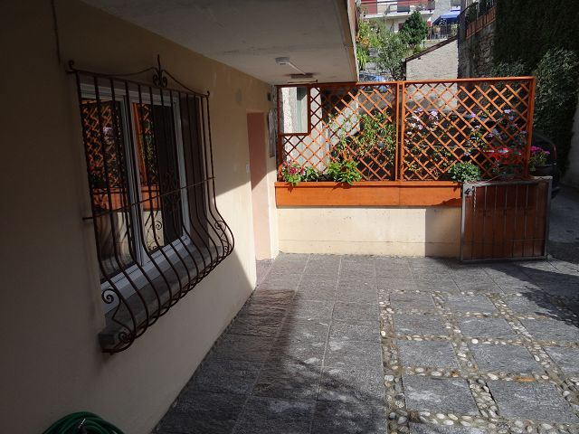

Cortile / Terrasse

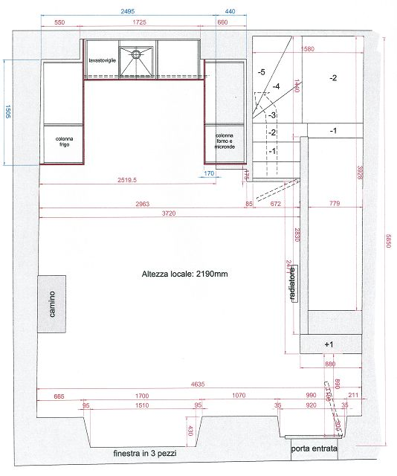

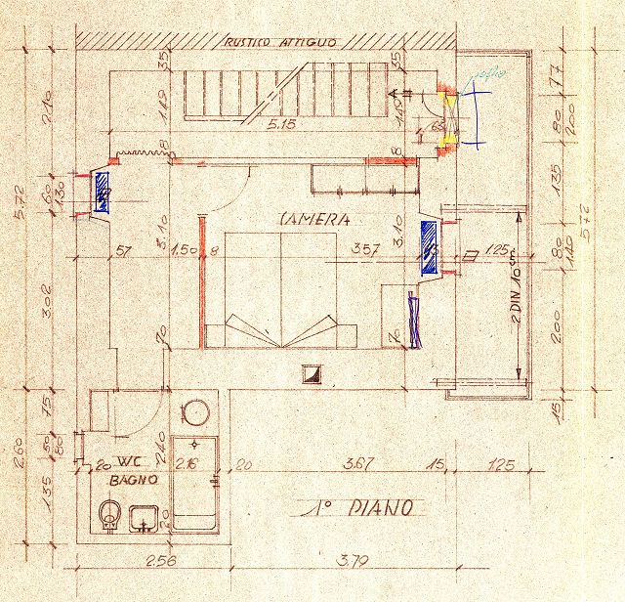

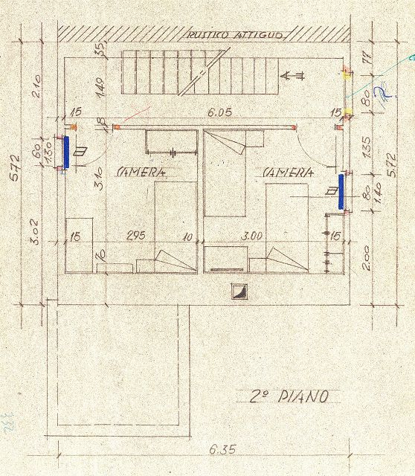

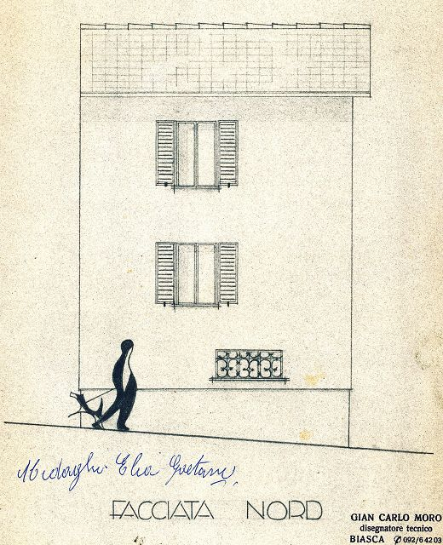

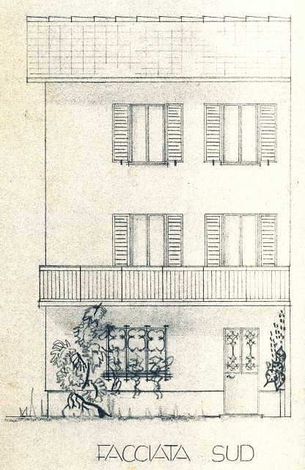

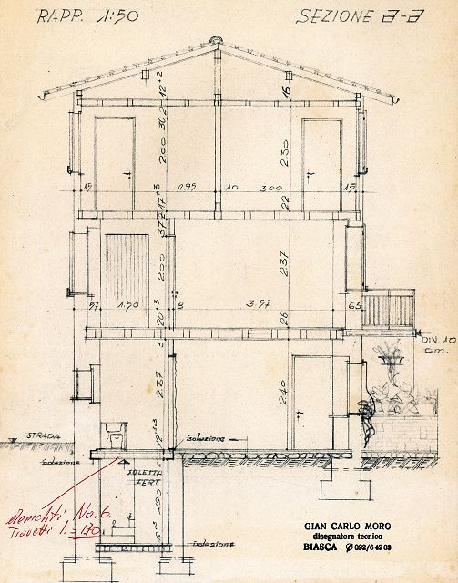

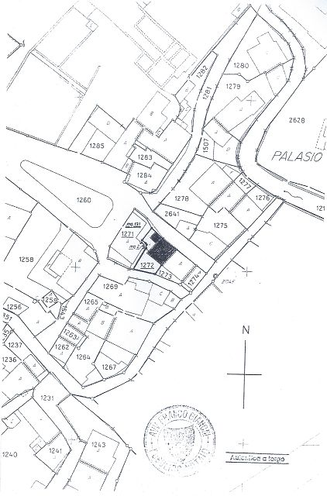

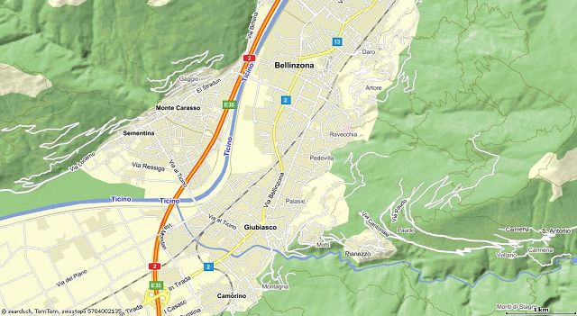

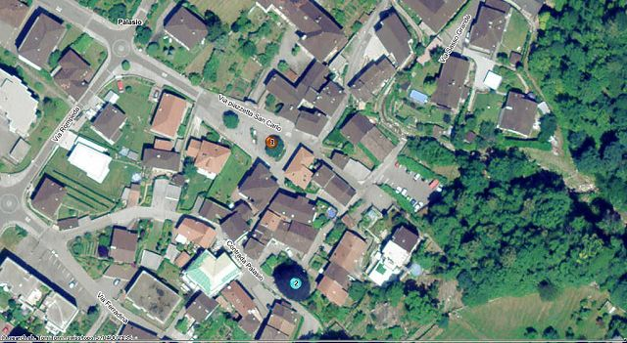

TICINO

Giubiasco, Contrado Palasio 17

